**“RESOLVER CONFLICTOS A TRAVES DEL DIALOGO”**

**Asignatura: Orientación Curso: 8° Año básico**

**Fecha:13 de octubre al 23de octubre 2020Docente: Mackarena Contreras Rodríguez /Ps. Daniela Garrido González**

**Nombre del Estudiante: ___________________________________________________________________________**

### I.- Objetivo de aprendizaje: OA6Resolver conflictos y desacuerdos a través del diálogo, la escucha empática y la búsqueda de soluciones en forma respetuosa y sin violencia, reconociendo que el conflicto es una oportunidad de aprendizaje y desarrollo inherente a las relaciones humanas. Indicador: Reconocen y validan las distintas perspectivas bajo las cuales se puede visualizar una misma situación.

**II.- Contenido:** Resolver conflictos

**III.- Objetivo de la clase:** Reconocer y validar las distintas perspectivas bajo las cuales se puede visualizar una misma situación.

**IV.- Indicaciones generales:** Debes leer atentamente la actividad, seguir las instrucciones y respetar los espacios asignados para responder. **Recuerda que esta guía será evaluada formativamente.**

**INTRODUCCIÓN**

¿Cómo podemos evitar los conflictos?

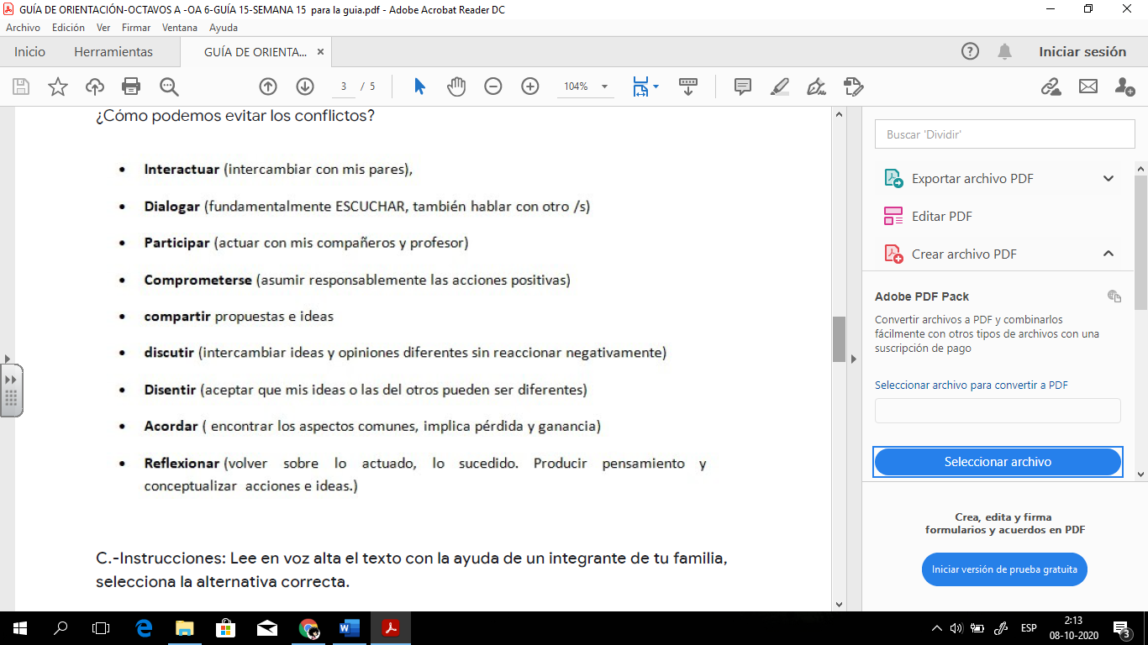

**V-** Responde las siguientes preguntas de acuerdo a la resolución de conflictos. (marca una alternativa)

|  |  |
| --- | --- |
| 1.- ¿Alguna vez has estado en un conflicto?  Sí _____  No_____ | 2.- ¿Has podido resolver un conflicto?  Ignore el conflicto_____  Sí, resolvió_______  Sin solución_________ |
| 3.-Según el texto. ¿Qué es un conflicto?  A) Siempre es un grupo de personas que ocasionan daño psicológico  B) Solo faltas físicas constante para evitar un aumento del conflicto  C) Maltrato psicológico que generan golpes a individuos sin motivo  D) Situación de dos o más personas que generan una confrontación | |

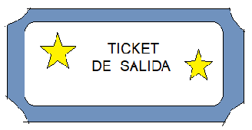

Observa el siguiente vídeo y responde las preguntas

http://youtube.com/watch?v=sWpFOAq1Jq0

1)Según el vídeo. ¿Cuál es el principal conflicto que se presenta en el vídeo?

A) Decisión

B) Comunicación

C) Organización

D) Compañerismo

2) ¿Qué moraleja es la correcta según el vídeo?

A) Continuar el conflicto

B) Trabajo en equipo

C) Olvidar la situación

D) Usar otro camino

**VI.-** **Retroalimentación:**

***QUE TENGAS ÉXITO EN LA REALIZACIÓN DE LA GUÍA.***

**VII.- Fecha de envío:** miércoles 28 de octubre de 2020.

**VIII.- Cómo y/o donde enviar:** Luego de finalizar las actividades debes tomarles una foto y enviarlas al siguiente correo [matecuartoyoctavorene@gmail.com](mailto:matecuartoyoctavorene@gmail.com) con tu nombre y apellido.